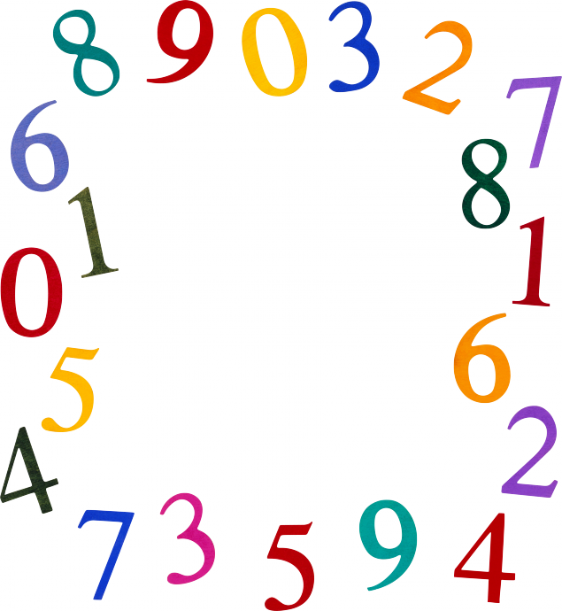

**Весёлые цифры** *Андрей Парошин*  
**0 - Я оранжевый овал  
На листе нарисовал.  
У него большая роль,  
Так как это цифра - Ноль.  
  
1 - Посмотрите-ка, ребята:  
Что за важный господин?!  
Очень стройный и носатый,  
А зовут его - Один.  
  
2 - Круто выгнута спина, -  
Может быть, она больна?  
Вниз склонилась голова  
У бедняги цифры - Два.  
  
3- Вас спрошу, ребята, я:  
Что за странная змея?  
Ну-ка, хвостик подбери,  
Завитушка цифра - Три!  
  
4 - На обычный старый стул  
Я смотрю в квартире.  
Взял его, перевернул,  
Получил - Четыре!**



**5 - На груди тельняшка,  
С козырьком фуражка.  
Моряка должны вы знать:  
Он зовётся цифрой - Пять.  
  
6 - Дом закрыть нам не помог  
Этот маленький замок.  
Он для дела нужен здесь:  
Да ведь это цифра - Шесть!  
  
7 - Дама, словно кочерга,  
У неё одна нога.  
Дама та известна всем,  
Так как это цифра - Семь.  
  
8 - Я слепил снеговика:  
Взял из снега два комка,  
Из морковки сделал носик, -  
Получилась цифра - Восемь.  
  
9 - Крепок, статен, мускулист  
Этот бравый футболист.  
Всё с мячом умеет делать,  
А зовётся цифрой - Девять.**